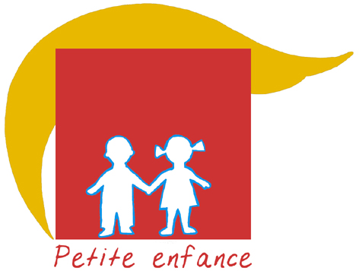

Catéchèse Petite Enfance
Paul écrit aux communautés
Paul nous écrit
1ère lettre aux Corinthiens

Rencontre 1
Rendre grâces
1 Corinthiens 1, 1-13
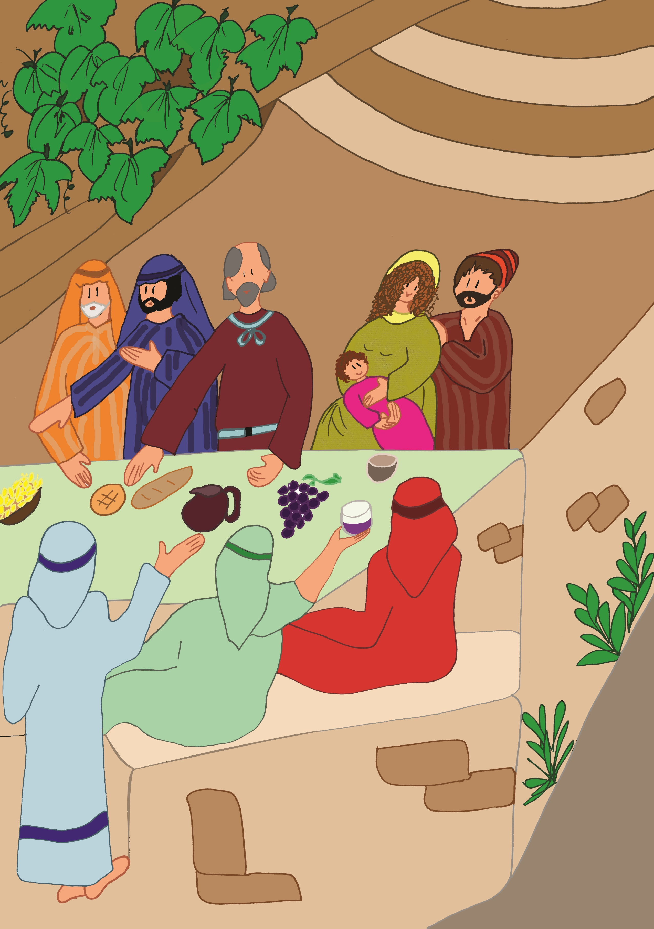
Comme Paul, nous ne cessons de dire merci à Dieu
pour tout ce que nous avons reçu dans le Christ Jésus

Visée
A travers l’expérience que Paul a vécue avec les Corinthiens et qu’il nous transmet dans sa lettre, découvrir Dieu qui se révèle en Jésus-Christ et nous appelle à reconnaître nos richesses reçues et à lui rendre grâce.
Objectifs
- Vivre une expérience catéchétique en s’appuyant sur la lettre 1 Corinthiens 1, 1-13.
- Donner envie de connaître Paul, de comprendre son message.
- A partir d’images et par son corps, exprimer son ressenti, son expérience.
- Découvrir le texte Matthieu 13, 1-8, la parabole du semeur.
- Se connaître soi-même et découvrir les autres avec « l’action de grâce des richesses ».
Liturgie
1 Co 1, 1-3 - 2ème dimanche Année A (janvier)
1 Co 1, 3-9 - 1er dimanche Avent Année B (novembre)

Public
Enfants de l’éveil à la foi. Les activités sont adaptées aux maternelles, CP, CE.

Durée
Entre 1h 30 et 2h.

Matériel
-une bible.
-un objet qui servira de « bâton de parole »
(Originaire des traditions nord-amérindiennes, le bâton de parole est un outil servant à réguler la parole au sein d'un groupe. Cela peut être un bout de bois, un carton de papier absorbant décoré… objet rappelant un micro, que l’on se passe de main en main ; seul celui qui a le micro peut parler).
-des feuilles blanches, crayons ou feutres, ciseaux, musiques des chants.
Documents
Sur Page Paul Petite enfance Rencontre 1
c
Conseil : Ouvrir une seule fois ce lien qui contient toutes les annexes. S’y reporter quand vous trouvez dans la fiche une flèche bleue.

Plan de la rencontre
1er temps - La lettre de Paul - 25mn
2ème temps - Rendre grâce avec images - 25mn
3ème temps - Rendre grâce avec le semeur - 25mn
4ème temps - Rendre grâces pour nos richesses - 25 mn

Déroulement

1er temps La lettre de Paul 25 mn
https://www.catechese-par-la-parole.catholique.fr/paul-quatre - petite-enfance
Lettre à actualiser Petite enfance
L’animateur aura complété la lettre actualisée pour de jeunes enfants, inspirée 1 Corinthiens 1, 1-13.
https://www.catechese-par-la-parole.catholique.fr/paul-quatre - petite-enfance
Chant d’accueil “Grand comme ça”
Avant de lire la lettre, demander d’écouter pour retenir au moins un mot, une phrase. Montrer et lire la lettre.
Lettre à la communauté de …………… réunie en ce jour ………
PAUL, appelé par Jésus Christ,
à vous tous les enfants et parents qui sont venus aujourd’hui,
qui désirent mieux connaître notre Seigneur Jésus-Christ.
“A vous, la grâce et la paix, de la part de Dieu notre Père et du Seigneur Jésus Christ.
Nous ne cessons de dire merci à Dieu pour tout ce que vous avez reçu dans le Christ Jésus ;
en lui, vous avez reçu toutes les richesses : vous connaissez la Parole de Dieu et vous connaissez Dieu.
Aujourd’hui, le Christ vous appelle.
Nous avons vu que vous avez le désir de connaître encore mieux le Seigneur, de lire sa Parole, de bien vivre avec vos frères, de respecter, de partager, de faire la paix.
Frères, je vous encourage au nom de notre Seigneur Jésus Christ : parlez ensemble, discutez, soyez unis, faites la paix !
Rendez grâce au Seigneur, dites-lui merci, chaque jour de votre vie ! Paul et …

Faire réagir les enfants, leur demander ce qu’ils ont compris ou pas, à l’aide des questions ci-dessous.
L’animateur veille à ce que chacun s’exprime à tour de rôle grâce au « bâton de parole » .
Questions pour les CP-CE
Que souhaite Paul pour nous ? La grâce et la paix de Jésus. La grâce, c’est tout ce qui est bien et qui nous est donné par le Seigneur.
Pourquoi dit-il merci ? Pour tout ce que nous avons reçu : toutes nos richesses.
A quoi nous encourage-t-il ? Parler ensemble, discuter, être unis, faire la paix, dire merci !
Questions pour les maternelles
Demander le mot qu’ils ont retenu.
Relire “Nous ne cessons de dire merci à Dieu pour tout ce que vous avez reçu.
Dites-lui merci, chaque jour de votre vie !”
Un des mots importants est le mot « merci ». Quand le disons-nous ? Est-ce important de dire merci ? Pourquoi ? Peut-on dire merci au Seigneur Jésus ?

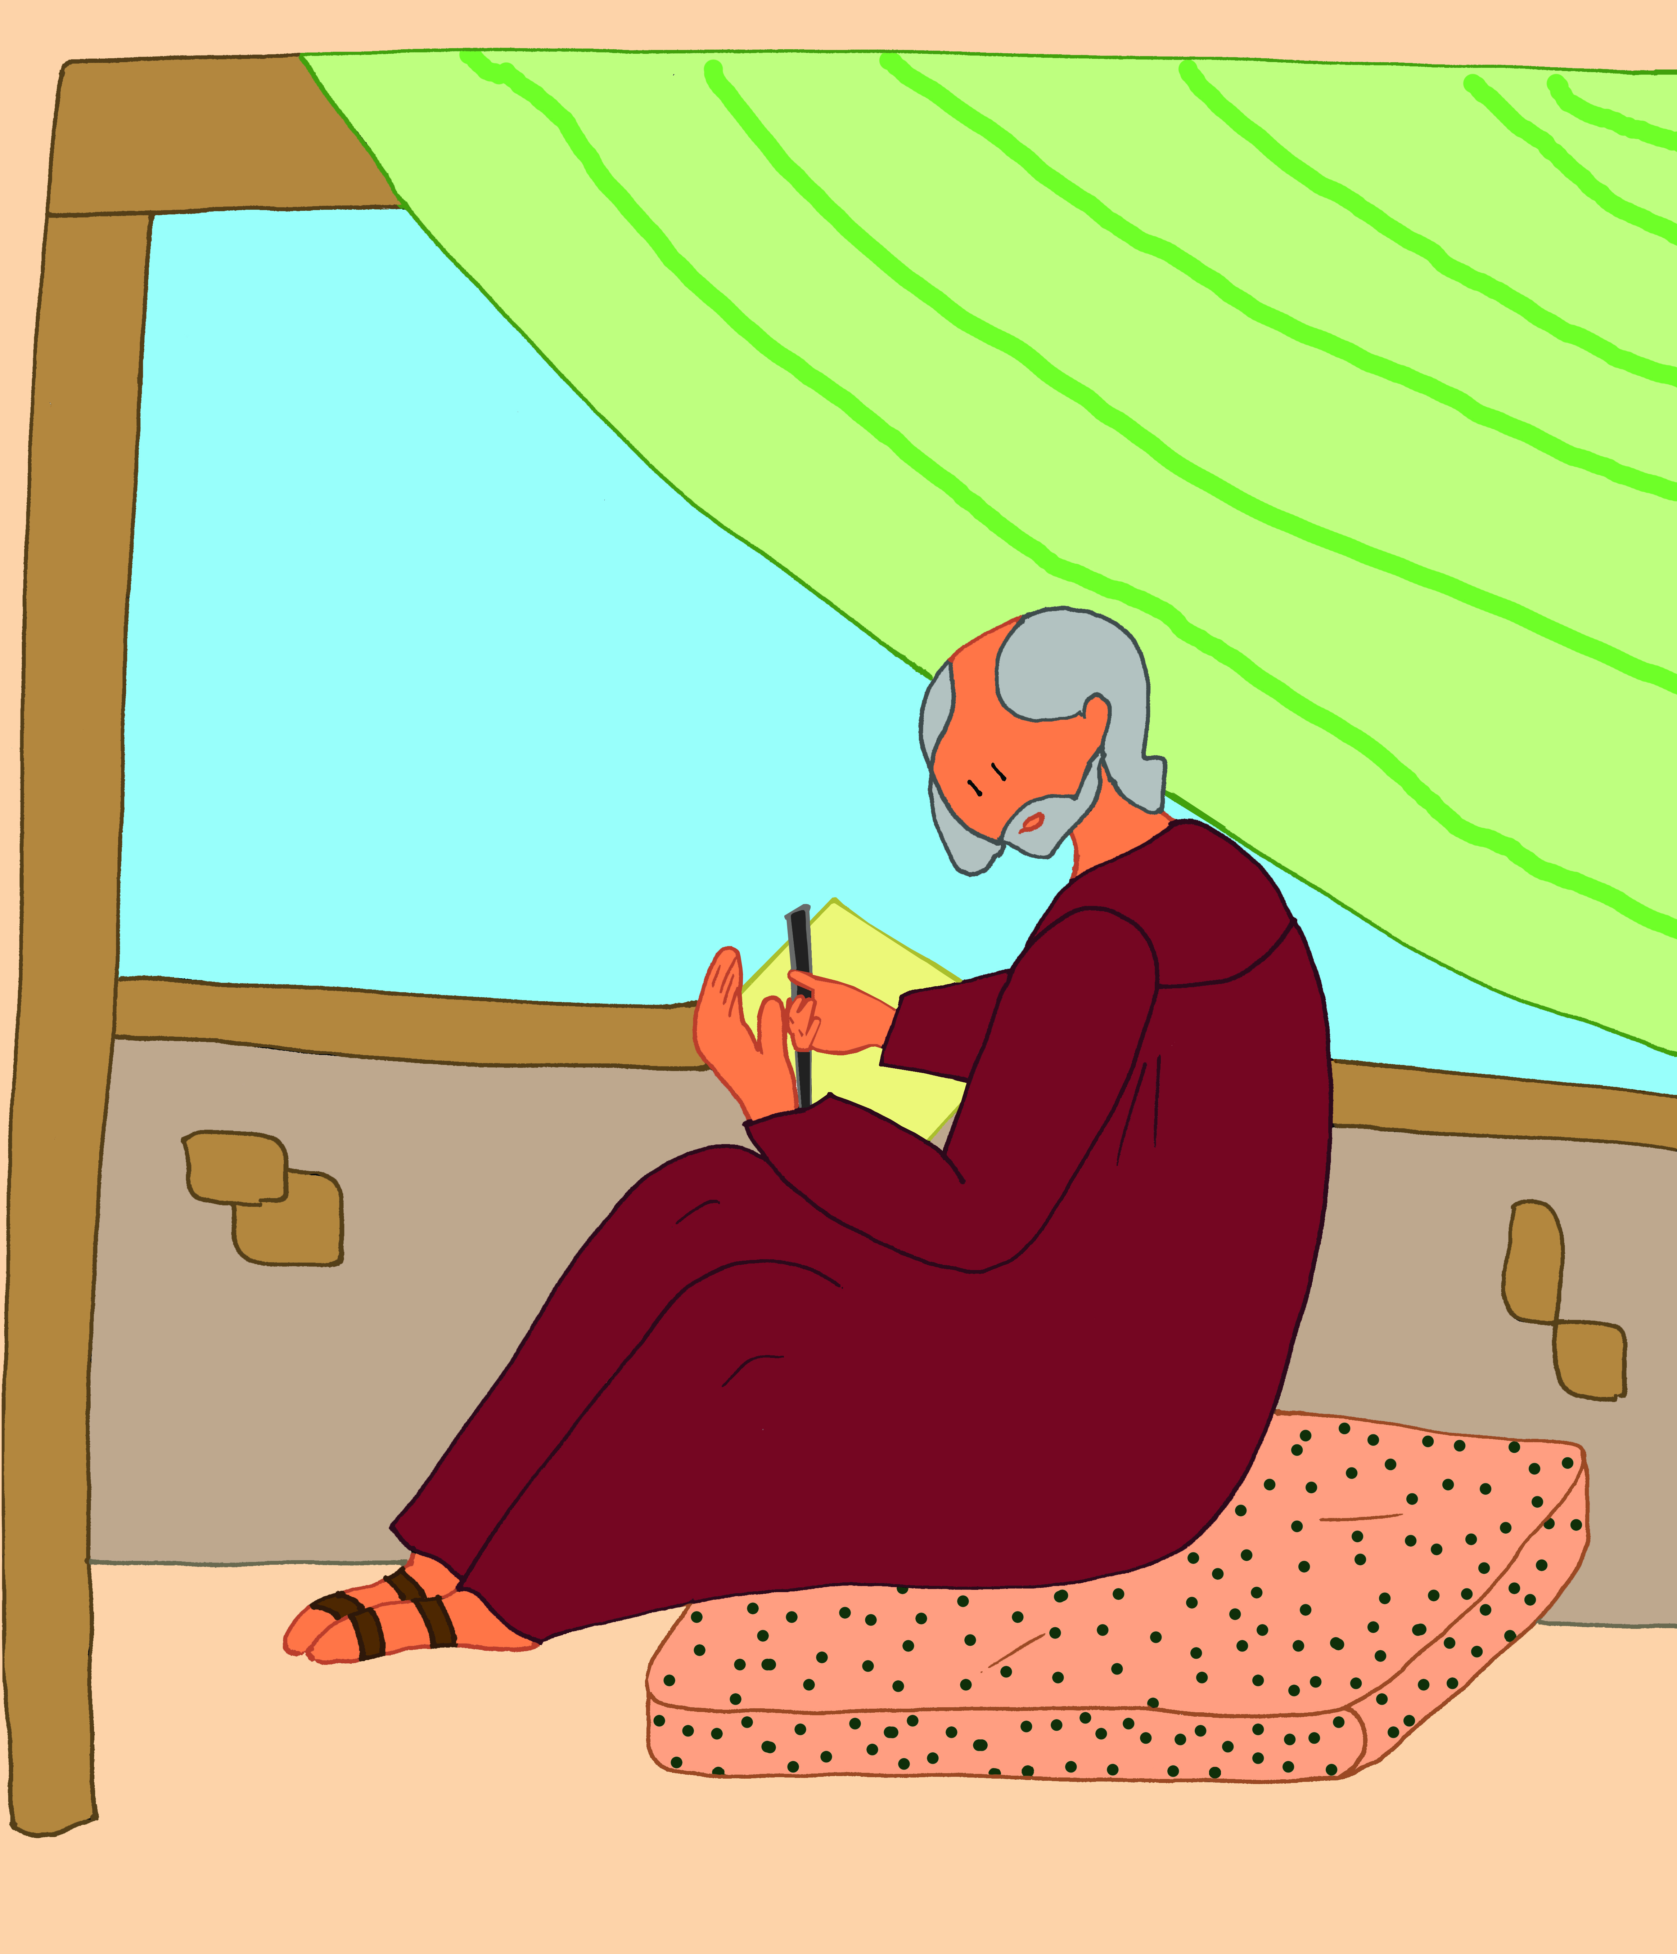
Présentation de Paul - Qui est Paul qui nous écrit ? pour CP-CE
Paul a vécu juste après la mort de Jésus. Il ne l’a pas connu sur la terre mais il a rencontré le Christ ressuscité. Il a changé sa vie, il est devenu croyant en Jésus. Paul a beaucoup voyagé ensuite pour faire connaître le Christ. Quand il quittait une communauté, il écrivait des lettres qui ont été regroupées et placées dans la bible après les évangiles et les actes des apôtres.
Montrer une bible, situer les évangiles, les Actes des apôtres qui racontent ce qui s’est passé dans les premières communautés chrétiennes après la mort de Jésus, puis les lettres de Paul.
Aujourd’hui, si Paul était là, s’il nous voyait rassemblés, il nous aurait écrit cette lettre que nous venons de découvrir.
Au cours de la 2ème rencontre, nous entrerons plus en détail dans sa vie.
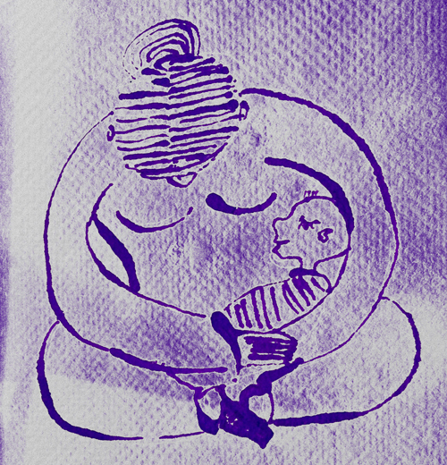
2ème temps Rendre grâce avec une image 25 mn
Commençons par faire ce que nous demande Paul, nous préparer à rendre grâces, à dire merci au Seigneur.

Images Sr Nathalie Petit ou grand format
Inviter à regarder l’image 1, la maman qui berce son enfant.
Inviter à décrire, exprimer son ressenti et sa propre expérience.
Cette image exprime une situation de vie qui peut ouvrir vers une action de grâces.
L’animateur sera attentif à la réaction de certains enfants qui peuvent avoir manqué d’affection dans leur petite enfance.
Positionner les enfants sur un tapis. Veiller à ce qu’il y ait de l’espace entre afin de ne pas se gêner.

Fiche relaxation
-Proposer aux enfants de mettre les bras en “ berceau”, comme sur le dessin de la fiche relaxation et faire des mouvements de balancements.
-Comme le bébé dans les bras de sa maman ressent du bien-être, nous allons proposer des postures de relaxation pour se sentir bien.
-Une fois les postures terminées, les enfants expriment leurs sensations, leurs ressentis, leurs émotions.
Chant final “Grand comme ça” (Bayard musique).
Il peut être gestué de façon créative par l’animateur et les enfants.

3ème temps Rendre grâces avec le semeur 25 mn
Après avoir préparé son corps à rendre grâce, à dire merci, nous nous préparons maintenant à écouter la Parole de Dieu. Jésus racontait des histoires. En voici une qu’il racontait quand il était sur les chemins avec ses disciples et qu’il traversait la campagne.
Texte de référence pour les animateurs - Matthieu 13 Traduction liturgique
01 Ce jour-là, Jésus était sorti de la maison, et il était assis au bord de la mer.
02 Auprès de lui se rassemblèrent des foules si grandes qu’il monta dans une barque où il s’assit ; toute la foule se tenait sur le rivage.
03 Il leur dit beaucoup de choses en paraboles : « Voici que le semeur sortit pour semer.
04 Comme il semait, des grains sont tombés au bord du chemin, et les oiseaux sont venus tout manger.
05 D’autres sont tombés sur le sol pierreux, où ils n’avaient pas beaucoup de terre ; ils ont levé aussitôt, parce que la terre était peu profonde.
06 Le soleil s’étant levé, ils ont brûlé et, faute de racines, ils ont séché.
07 D’autres sont tombés dans les ronces ; les ronces ont poussé et les ont étouffés.
08 D’autres sont tombés dans la bonne terre, et ils ont donné du fruit à raison de cent, ou soixante, ou trente pour un.

Dessin animé - Diaporama - BD Le semeur

-Visionner le dessin animé “le semeur raconté aux enfants”.
-Qu’avez-vous vu, entendu ? Faire redire la parabole aux enfants avec leurs mots à eux.
-Inviter à observer les images du grain qui tombe petit à petit, puis qui pousse dans la bonne terre sur la BD le semeur.
-De façon individuelle ou collective, inviter à remettre dans l’ordre les images du semeur.
Si les enfants ont des difficultés, faire observer et repérer les grains qui tombent puis les fleurs qui poussent.

Chant “Le semeur est sorti pour semer ”
Pendant la 2ème écoute, inviter les enfants à évoluer librement et en silence sur la musique.

4ème temps Rendre grâce pour nos richesses 25 mn
Inviter chacun à rechercher ses talents, vos dons : que savez-vous faire ?
Pour les plus jeunes, demander ce qu’ils aiment bien faire et qu’ils réussissent.
Il arrive que des enfants aient très peu conscience de leurs dons, de leurs qualités.
Quelques pistes pour aider :
-Cela peut être quelque chose que vous savez faire, dans un domaine (sportif, artistique...).
-Une qualité physique.
-Mais aussi, il y a des qualités qui ne se voient pas, des qualités de cœur : entraide, partage, services rendus, attention aux autres… savoir écouter, savoir se taire, aider les autres, être attentif, être joyeux, actif, dynamique, patient, un bon copain, fidèle ... etc.
-Inviter les enfants à bien écouter ce que chacun dit de soi. On peut donner un « bâton de parole » pour que chacun s’exprime et que tous écoutent.
-Les enfants donnent des exemples de leur vie quotidienne où ils mettent en œuvre ce ou ces talents.

Certains enfants ne se trouvent pas de qualités. Vous pouvez les rassurer en disant « Si tu ne trouves pas de don, ne t’inquiète pas, c’est à force de vivre et de grandir que l’on découvre ses talents, mais tout le monde en possède, de façon différente. »
Activité
Chacun dessine le contour de sa main sur une feuille, puis le découpe. L’animateur l’aide à écrire sur la main dessinée un don, une qualité, ou pour les plus petits un exemple de ce qu’il sait faire.

5ème temps Action de grâce 25 mn

Affiche mots à décorer
Chacun est invité à décorer un des trois mots de l’affiche pour garder une trace de ce moment ensemble.
Conseils pour décorer - petits points au feutre, fleurs, gommettes, coloriage, peinture au doigt …

Vivre un temps de prière
Inviter à prendre une posture du corps.
Nous avons entendu les paroles de Paul qui nous invite en disant :
“A vous, la grâce et la paix, de la part de Dieu notre Père et du Seigneur Jésus Christ.
Nous ne cessons de dire merci à Dieu…”
A notre tour de dire “ Merci Seigneur pour ce moment que nous venons de vivre ”.
Permettre aux enfants qui le désirent de montrer leur mot décoré et d’exprimer leur prière.
Merci pour … Nous te rendons grâce pour … Donne-nous la paix …
Inviter à écouter la prière
« Seigneur, tu nous as créés
Nous te disons merci pour tout ce que tu nous as donné,
et pour toutes nos qualités.
Comme la graine tombée en terre a poussé
et a donné beaucoup de fruits,
aide-nous à grandir et à faire grandir
tous les dons que tu nous as faits ! »

Chant “Merci” de Jo Akepsimas

